Синтез и исследование фотофизико-химических свойств анионных α- и β-замещенных тетракис[4-(1H-тетразол-5- ид)фенокси]фталоцианинов хлорида индия и цинка
Хотянович Д.В., Иванова М.А. Зиминов А.В.
Аспирант, 1 год обучения
Московский государственный университет имени М.В. Ломоносова,
химической и биотехнологии факультет , Санкт-Петербург, Россия
E-mail: dima_hal@bk.ru
Металлофталоцианины с азотсодержащими биологически активными гетероциклическими фрагментами примечательны в качестве фотосенсибилизаторов в фотодинамической терапии рака за счёт своих уникальных фотофизико-химических свойств [1]. Ранее неописанные комплексы с тетразолсодержащими фрагментами были синтезированы в условиях микроволнового излучения, поскольку микроволновая активация в разы сокращает время химической реакции [2]. Полученные фталоцианины цинка также представляют большой интерес в качестве маркеров за счёт высокой сенсибилизации.
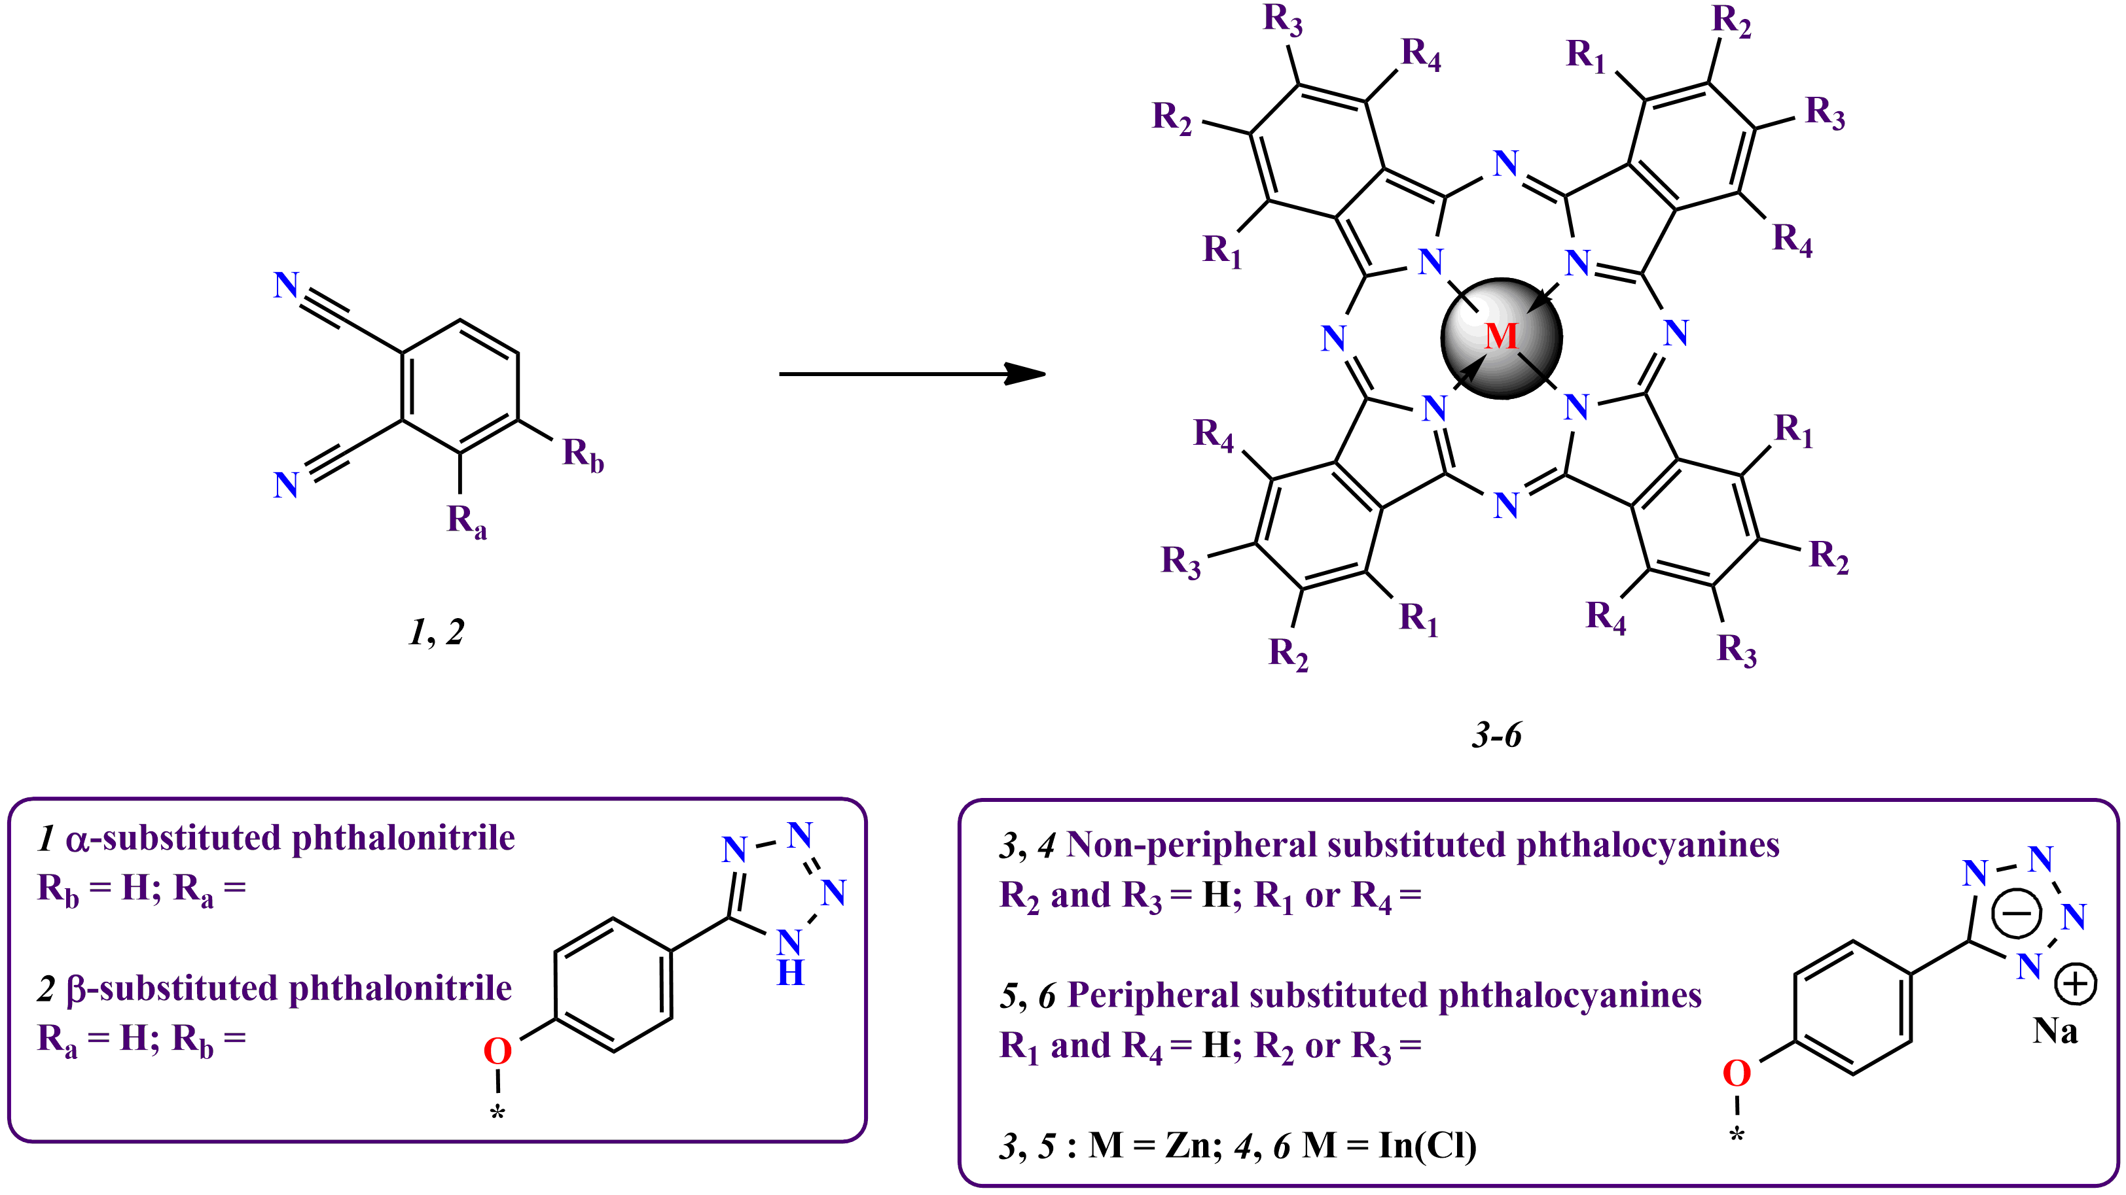
Схема 1. Синтез целевых анионных металлофталоцианинов
Исследования фотофизико-химических свойств анионных металлофталоцианинов 3-6 проводили в ДМСО, а также воде с 1% добавкой ПАВ Тритон Х-100 в связи с тем, что в воде наблюдалась агрегация еще при начальных концентрациях, которая препятствует сенсибилизации и образованию синглетного кислорода.
Таблица 1. Фотофизико-химические свойства соединений 3-6
 | λ_{max} |  | log ε |  | Ф_{Δ} |  | К, n*10⁻⁵ sec⁻¹
 | ДМСО | H₂O | ДМСО | H₂O | ДМСО | H₂O | ДМСО | H₂O
α-ZnPc 3 | 697 | 694 | 4.86 | 5.05 | 0.81 | 0.58 | 25.1 | 14.7
α-InPc 4 | 711 | 712 | 4.91 | 4.87 | 0.75 | 0.64 | 8.7 | 230.8
β-ZnPc 5 | 685 | 682 | 5.10 | 4.93 | 0.63 | 0.54 | 28.4 | 25.3
β-InPc 6 | 693 | 693 | 4.62 | 4.60 | 0.90 | 0.52 | 48.4 | 345.8
Литература
1. Ziminov A.V., Sidunets Y.A., Fundamensky V.S., Gurzhiy V.V., Ramsh S.M. Synthesis, characterization, and investigation of pho- tochemical properties of tetra-substituted zinc phthalocyanines bearing 4-(3,5-dimethyl-1H-pyrazol-1-yl)phenyl moiety with different linker heteroatoms // Inorg. Chim. Acta, 2020, V. 501, 119306.
2. Селиванова Г.А., Амосов Е.В., Васильев В.Г., Лукьянец Е.А., Третьяков Е.В., Штейнгарца В.Д. Синтез с микроволновым содействием цинковых комплексов фталоцианинов из азосоединений на основе аминотрициандифенила // Макрогетероциклы, 2016, Т. 9, № 1, С. 80–88.

